HOKKAIDO ASAHIKAWA OTARU
SNOW 5DAYS 3NIGHTS BY XJ
**ซุปตาร์ ฮอกไกโดหนาวนี้ ของแทร่**
กำหนดการเดินทางเดือน ธันวาคม 2566 – มีนาคม 2567

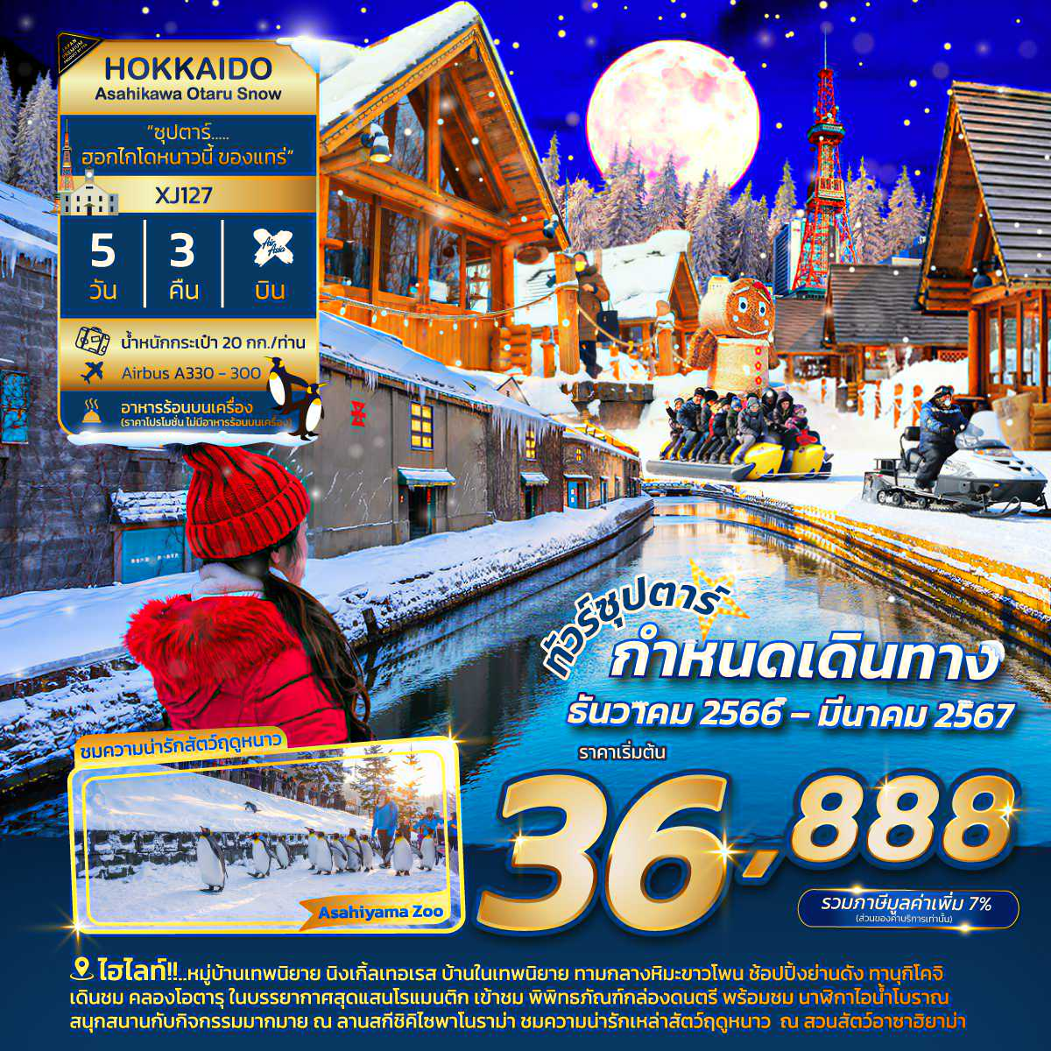

โดยสายการบินแอร์เอเชีย เอ็กซ์ (XJ)

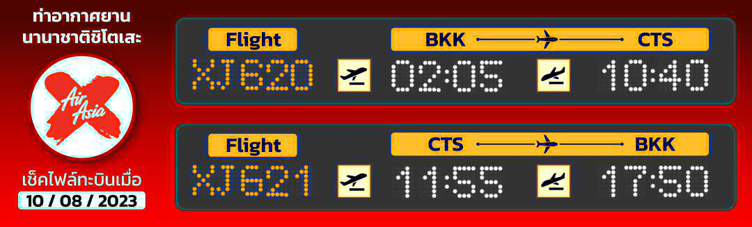
หมู่บ้านเทพนิยาย นิงเกิ้ลเทอเรส บ้านในเทพนิยาย ทามกลางหิมะขาวโพน
เดินชม คลองโอตารุ ในบรรยากาศสุดแสนโรแมนติก
เข้าชม พิพิทธภัณฑ์กล่องดนตรี พร้อมชม นาฬิกาไอน้ำโบราณ
สนุกสนานกับกิจกรรมมากมาย ณ ลานสกีชิคิไซพาโนราม่า
ชมความน่ารักเหล่าสัตว์ฤดูหนาว ณ สวนสัตว์อาซาฮิยาม่า
ลิ้มรส ราเมนต้นตำรับ ณ หมู่บ้านราเมนอาซาฮิคาว่า
ช้อปปิ้งย่านดัง ทานุกิโคจิ และ ดิวตี้ ฟรี แห่งเมืองซัปโปโร
อิ่มอร่อย!!! บุฟเฟ่ต์ชาบู+ขาปูยักษ์แห่งเกาะฮอกไกโด
มีน้ำดื่มบริการบนรถบัสวันละ 1 ขวด
ที่นั่งจำนวน กรุ๊ปละ 34 ท่าน
วันเดินทาง | ราคาผู้ใหญ่ | พักเดี่ยว | อากาศ | ไฮไลท์
05 – 09 ธันวาคม 2566 | 43,888.- | 10,000.-
07 – 11 ธันวาคม 2566 | 43,888.- | 10,000.-
08 – 12 ธันวาคม 2566 | 43,888.- | 10,000.-
09 – 13 ธันวาคม 2566 | 43,888.- | 10,000.-
10 – 14 ธันวาคม 2566 | 43,888.- | 10,000.-
11 – 15 ธันวาคม 2566 | 43,888.- | 10,000.-
12 – 16 ธันวาคม 2566 | 43,888.- | 10,000.-
13 – 17 ธันวาคม 2566 | 43,888.- | 10,000.-
14 – 18 ธันวาคม 2566 | 43,888.- | 10,000.-
16 – 20 ธันวาคม 2566 | 45,888.- | 10,000.-
18 – 22 ธันวาคม 2566 | 45,888.- | 10,000.-
19 – 23 ธันวาคม 2566 | 45,888.- | 10,000.-
20 – 24 ธันวาคม 2566 | 45,888.- | 10,000.-
21 – 25 ธันวาคม 2566 | 45,888.- | 10,000.-
22 – 26 ธันวาคม 2566 | 45,888.- | 10,000.-
24 – 28 ธันวาคม 2566 | 45,888.- | 10,000.-
03 – 07 มกราคม 2567 | 45,888.- | 10,000.-
04 – 08 มกราคม 2567 | 45,888.- | 10,000.-
05 – 09 มกราคม 2567 | 45,888.- | 10,000.-
06 – 10 มกราคม 2567 | 45,888.- | 10,000.-
07 – 11 มกราคม 2567 | 45,888.- | 10,000.-
08 – 12 มกราคม 2567 | 45,888.- | 10,000.-
09 – 13 มกราคม 2567 | 45,888.- | 10,000.-
10 – 14 มกราคม 2567 | 45,888.- | 10,000.-
11 – 15 มกราคม 2567 | 45,888.- | 10,000.-
12 – 16 มกราคม 2567 | 45,888.- | 10,000.-
13 – 17 มกราคม 2567 | 45,888.- | 10,000.-
14 – 18 มกราคม 2567 | 45,888.- | 10,000.-
15 – 19 มกราคม 2567 | 43,888.- | 10,000.-
16 – 20 มกราคม 2567 | 43,888.- | 10,000.-
17 – 21 มกราคม 2567 | 43,888.- | 10,000.-
18 – 22 มกราคม 2567 | 43,888.- | 10,000.-
19 – 23 มกราคม 2567 | 43,888.- | 10,000.-
20 – 24 มกราคม 2567 | 43,888.- | 10,000.-
21 – 25 มกราคม 2567 | 43,888.- | 10,000.-
22 – 26 มกราคม 2567 | 43,888.- | 10,000.-
23 – 27 มกราคม 2567 | 43,888.- | 10,000.-
24 – 28 มกราคม 2567 | 43,888.- | 10,000.-
25 – 29 มกราคม 2567 | 43,888.- | 10,000.-
26 – 30 มกราคม 2567 | 43,888.- | 10,000.-
27 – 31 มกราคม 2567 | 43,888.- | 10,000.-
28 มกราคม – 01 กุมภาพันธ์ 2567 | 43,888.- | 10,000.-
29 มกราคม – 02 กุมภาพันธ์ 2567 | 43,888.- | 10,000.-
30 มกราคม – 03 กุมภาพันธ์ 2567 | 43,888.- | 10,000.-
31 มกราคม – 04 กุมภาพันธ์ 2567 | 45,888.- | 10,000.-
09 – 13 กุมภาพันธ์ 2567 | 45,888.- | 10,000.-
10 – 14 กุมภาพันธ์ 2567 | 45,888.- | 10,000.-
11 – 15 กุมภาพันธ์ 2567 | 45,888.- | 10,000.-
12 – 16 กุมภาพันธ์ 2567 | 45,888.- | 10,000.-
13 – 17 กุมภาพันธ์ 2567 | 45,888.- | 10,000.-
14 – 18 กุมภาพันธ์ 2567 | 43,888.- | 10,000.-
15 – 19 กุมภาพันธ์ 2567 | 43,888.- | 10,000.-
16 – 20 กุมภาพันธ์ 2567 | 43,888.- | 10,000.-
17 – 21 กุมภาพันธ์ 2567 | 43,888.- | 10,000.-
18 – 22 กุมภาพันธ์ 2567 (บัส 1) | 43,888.- | 10,000.-
18 – 22 กุมภาพันธ์ 2567 (บัส 2) | 43,888.- | 10,000.-
19 – 23 กุมภาพันธ์ 2567 (บัส 1) | 43,888.- | 10,000.-
19 – 23 กุมภาพันธ์ 2567 (บัส 2) | 43,888.- | 10,000.-
20 – 24 กุมภาพันธ์ 2567 | 43,888.- | 10,000.-
21 – 25 กุมภาพันธ์ 2567 (บัส 1) | 43,888.- | 10,000.-
21 – 25 กุมภาพันธ์ 2567 (บัส 2) | 43,888.- | 10,000.-
22 – 26 กุมภาพันธ์ 2567 | 43,888.- | 10,000.-
23 – 27 กุมภาพันธ์ 2567 | 43,888.- | 10,000.-
24 – 28 กุมภาพันธ์ 2567 (บัส 1) | 43,888.- | 10,000.-
24 – 28 กุมภาพันธ์ 2567 (บัส 2) | 43,888.- | 10,000.-
25 – 29 กุมภาพันธ์ 2567 (บัส 1) | 43,888.- | 10,000.-
25 – 29 กุมภาพันธ์ 2567 (บัส 2) | 43,888.- | 10,000.-
26 กุมภาพันธ์ – 01 มีนาคม 2567 | 43,888.- | 10,000.-
27 กุมภาพันธ์ – 02 มีนาคม 2567 (บัส 1) | 43,888.- | 10,000.-
27 กุมภาพันธ์ – 02 มีนาคม 2567 (บัส 2) | 43,888.- | 10,000.-
28 กุมภาพันธ์ – 03 มีนาคม 2567 (บัส 1) | 43,888.- | 10,000.-
28 กุมภาพันธ์ – 03 มีนาคม 2567 (บัส 2) | 43,888.- | 10,000.-
29 กุมภาพันธ์ – 04 มีนาคม 2567 (บัส 1) | 43,888.- | 10,000.-
29 กุมภาพันธ์ – 04 มีนาคม 2567 (บัส 2) | 43,888.- | 10,000.-
01 – 05 มีนาคม 2567 | 43,888.- | 10,000.-
02 – 06 มีนาคม 2567 | 43,888.- | 10,000.-
03 – 07 มีนาคม 2567 (บัส 1) | 43,888.- | 10,000.-
03 – 07 มีนาคม 2567 (บัส 2) | 43,888.- | 10,000.-
04 – 08 มีนาคม 2567 (บัส 1) | 43,888.- | 10,000.-
04 – 08 มีนาคม 2567 (บัส 2) | 43,888.- | 10,000.-
05 – 09 มีนาคม 2567 | 43,888.- | 10,000.-
06 – 10 มีนาคม 2567 | 43,888.- | 10,000.-
07 – 11 มีนาคม 2567 (บัส 1) | 43,888.- | 10,000.-
07 – 11 มีนาคม 2567 (บัส 2) | 43,888.- | 10,000.-
08 – 12 มีนาคม 2567 | 43,888.- | 10,000.-
09 – 13 มีนาคม 2567 (บัส 1) | 43,888.- | 10,000.-
09 – 13 มีนาคม 2567 (บัส 2) | 43,888.- | 10,000.-
10 – 14 มีนาคม 2567 (บัส 1) | 43,888.- | 10,000.-
10 – 14 มีนาคม 2567 (บัส 2) | 43,888.- | 10,000.-
11 – 15 มีนาคม 2567 (บัส 1) | 43,888.- | 10,000.-
11 – 15 มีนาคม 2567 (บัส 2) | 43,888.- | 10,000.-
12 – 16 มีนาคม 2567 (บัส 1) | 43,888.- | 10,000.-
12 – 16 มีนาคม 2567 (บัส 2) | 43,888.- | 10,000.-
13 – 17 มีนาคม 2567 (บัส 1) | 43,888.- | 10,000.-
13 – 17 มีนาคม 2567 (บัส 2) | 43,888.- | 10,000.-
14 – 18 มีนาคม 2567 (บัส 1) | 43,888.- | 10,000.-
14 – 18 มีนาคม 2567 (บัส 2) | 43,888.- | 10,000.-
15 – 19 มีนาคม 2567 (บัส 1) | 43,888.- | 10,000.-
15 – 19 มีนาคม 2567 (บัส 2) | 43,888.- | 10,000.-
16 – 20 มีนาคม 2567 (บัส 1) | 43,888.- | 10,000.-
16 – 20 มีนาคม 2567 (บัส 2) | 43,888.- | 10,000.-
17 – 21 มีนาคม 2567 (บัส 1) | 43,888.- | 10,000.-
17 – 21 มีนาคม 2567 (บัส 2) | 43,888.- | 10,000.-
18 – 22 มีนาคม 2567 (บัส 1) | 43,888.- | 10,000.-
18 – 22 มีนาคม 2567 (บัส 2) | 43,888.- | 10,000.-
19 – 23 มีนาคม 2567 | 43,888.- | 10,000.-
20 – 24 มีนาคม 2567 | 43,888.- | 10,000.-
21 – 25 มีนาคม 2567 (บัส 1) | 43,888.- | 10,000.-
21 – 25 มีนาคม 2567 (บัส 2) | 43,888.- | 10,000.-
22 – 26 มีนาคม 2567 | 43,888.- | 10,000.-
23 – 27 มีนาคม 2567 (บัส 1) | 38,888.- | 10,000.-
23 – 27 มีนาคม 2567 (บัส 2) | 38,888.- | 10,000.-
24 – 28 มีนาคม 2567 (บัส 1) | 38,888.- | 10,000.-
24 – 28 มีนาคม 2567 (บัส 2) | 38,888.- | 10,000.-
25 – 29 มีนาคม 2567 | 38,888.- | 10,000.-
26 – 30 มีนาคม 2567 | 36,888.- | 10,000.-
7
>>สภาพอากาศเป็นเพียงการพยากรณ์ อาจมีการเปลี่ยนแปลงได้ ควรเช็คในใบนัดหมายอีกครั้ง<<
** หมายเหตุ ไม่มีราคาเด็ก เนื่องจากเป็นราคาพิเศษ / Infant เด็กอายุต่ำกว่า 2 ปี 6,000 บาท/ท่าน
ราคานี้ไม่รวมค่าทิปท่านละ 2,000 บาท/ท่าน/ทริป**
สำหรับลู
สำหรับลูกค้าท่านที่มีตั๋วเครื่องบินแล้ว (JOINLAND)
ราคาทัวร์ 28,888.- บาท/ท่าน (จำนวนจำกัด)

วันแรก ท่าอากาศยานสุวรรณภูมิ กรุงเทพฯ ประเทศไทย
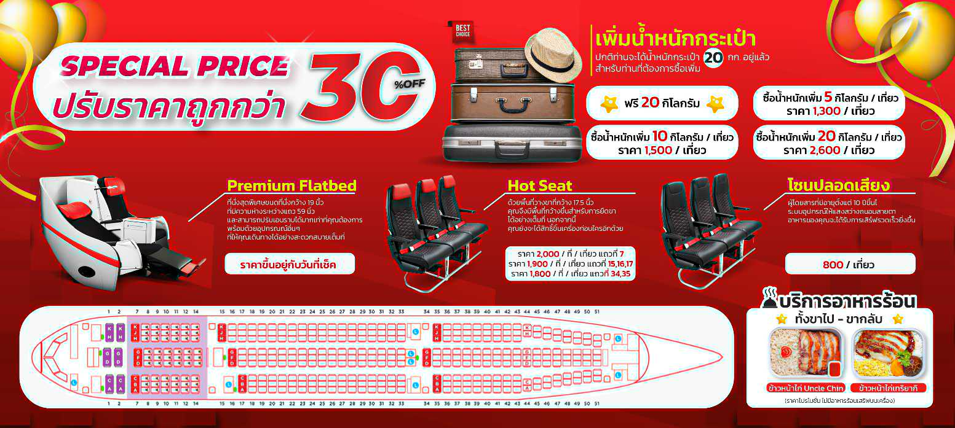
23.00 น. พร้อมกันที่ ท่าอากาศยานสุวรรณภูมิ ชั้น 4 ผู้โดยสารขาออก เคาน์เตอร์ F สายการบินแอร์เอเชีย เอ็กซ์ เจ้าหน้าที่ของบริษัทฯ คอยให้การต้อนรับ และอำนวยความสะดวกในการเช็คอิน

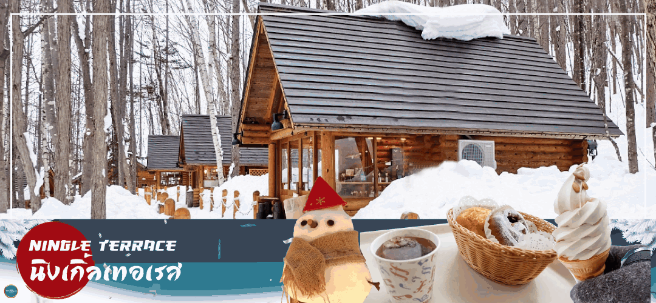
วันที่สอง ท่าอากาศยานนิวชิโตเสะ ฮอกไกโด ประเทศญี่ปุ่น – เมืองฟุราโน่ – หมู่บ้านเทพนิยาย นิงเกิ้ลเทอเรส – เมืองอาซาฮิคาว่า – อิออน อาซาฮิคาว่า
02.05 น. ออกเดินทางสู่ ท่าอากาศยานนิวชิโตเสะ เกาะฮอกไกโด ณ ประเทศญี่ปุ่น เที่ยวบินที่ XJ620
(บริการอาหารร้อน พร้อมเครื่องดื่ม บนเครื่อง)
10.40 น. เดินทางถึง ท่าอากาศยานนิวชิโตเสะ เกาะฮอกไกโด ณ ประเทศญี่ปุ่น หลังจากผ่านขั้นตอนศุลกากร เรียบร้อยแล้ว แล้ว (เวลาที่ญี่ปุ่น เร็วกว่าเมืองไทย 2 ชั่วโมง กรุณาปรับนาฬิกาของท่านเพื่อความสะดวกในการนัดหมายเวลา) ***สำคัญมาก!! ประเทศญี่ปุ่นไม่อนุญาตให้นำอาหารสด จำพวก เนื้อสัตว์ พืช ผัก ผลไม้ เข้าประเทศ หากฝ่าฝืนมีโทษปรับและจับ
จากนั้นเดินทางสู่ เมืองฟุราโน่ (Furano) (ใช้เวลาเดินทางประมาณ 2.30 ชั่วโมง) เป็นเมืองกิ่งจังหวัดคามิกาวะ จังหวัดฮอกไกโด ประเทศญี่ปุ่น เป็นเมืองเล็กๆ ที่มีอากาศเย็นและแห้งประกอบกับดินแถบนั้นเป็นดินภูเขาไฟจึงเหมาะแก่การเพาะปลูกผลิตผลทางการเกษตร โดยเฉพาะดอกไม้ อย่างเช่นดอกลาเวนเดอร์ เป็นต้น แต่ในช่วงฤดูหนาวก็จะเป็นลานหิมะขนาดใหญ่สุดลูกหูลูกตา เหมาะสำหรับการเล่นสกี นั่นเอง
เที่ยง รับประทานอาหารกลางวันเป็นเบนโตะบนบัสเพื่อความรวดเร็วในการเดินทาง (1)
จากนั้น เดินทางสู่ หมู่บ้านเทพนิยาย นิงเกิ้ลเทอเรส (Ningle Terrace) เป็นหมู่บ้านงานฝีมือและทางเดินไม้ในป่าที่เหมือนกับศิลปะในเทพนิยาย ซึ่งประกอบด้วยร้านค้า 15 ร้าน (บ้าน 15 หลัง) ที่จำหน่ายสินค้าแบบออรินัลของท้องถิ่น โดยมีร้านกาแฟ Chu Chu no Ie ตั้งอยู่ใจกลางของหมู่บ้าน ร้านค้าต่างๆ จะอยู่ไม่ไกลกันมาก ทำให้ดูเหมือนเป็นหมู่บ้านซึ่งอยู่ท่ามกลางป่า คล้ายบ้านในเทพนิยาย หน้าหนาวเช่นนี้ก็จะได้บรรยากาศหิมะแบบขาวโพลน แต่ในฤดูร้อนก็จะได้บรรยากาศของป่าสนเขียวขจีกับบ้านไม้ในป่าสน อิสระตามอัธยาศัย
เดินทางสู่ เมืองอาซาฮิคาว่า (Asahikawa) (ใช้เวลาเดินทางประมาณ 1.50 ชั่วโมง) เป็นเมืองใหญ่อันดับ 2 ของจังหวัดฮอกไกโด รองจากเมืองซัปโปโร เป็นเมืองศูนย์กลางทางตอนเหนือของเกาะ ล้อมรอบด้วยเทือกเขาไดเซ็ตสึซันและแม่น้ำน้อยใหญ่ มีแหล่งท่องเที่ยวยอดนิยมอยู่หลายแห่งที่ไม่ควรพลาด
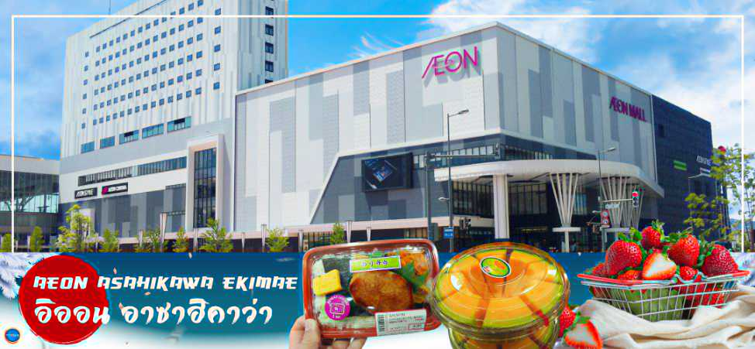
จากนั้นนำท่านช้อปปิ้ง ณ อิออน อาซาฮิคาว่า (AEON Asahikawa Ekimae) ห้างสรรพสินค้าขนาดใหญ่ของฮาซาฮิคาว่า อิสระให้ท่านได้เลือกซื้อของฝาก ของที่ระลึกกัน อาทิ ขนมโมจิ เบนโตะ ผลไม้ และขนมขึ้นชื่อของญี่ปุ่น อย่าง คิทแคท สามารถหาซื้อได้ที่นี่เช่นกัน

เย็น อิสระรับประทานอาหารเย็นตามอัธยาศัย
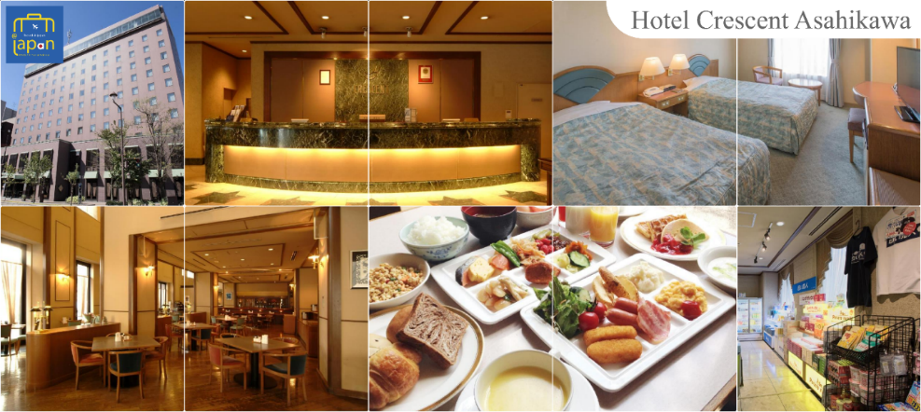
ที่พัก HOTEL CRESCENT ASAHIKAWA หรือเทียบเท่าระดับเดียวกัน

วันที่สาม เมืองอาซาฮิคาว่า – สวนสัตว์อะซาฮิยาม่า – หมู่บ้านราเมง – เมืองฟุราโน่ – ลานสกีชิคิไซ – เมืองซัปโปโร
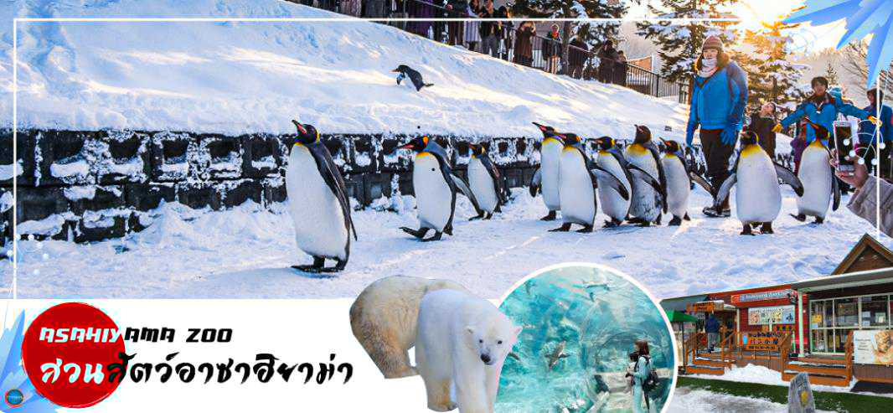
เช้า รับประทานอาหารเช้า ณ ห้องอาหารของโรงแรม (2)
เดินทางสู่ สวนสัตว์อาซาฮิยามะ (Asahiyama Zoo) (ใช้เวลาเดินทางประมาณ 30 นาที) เป็นสวนสัตว์ที่มีชื่อเสียงในแถบรอบนอกของเมืองอาซาฮิกาวะ กลางเกาะฮอกไกโด ซึ่งทางสวนสัตว์อนุญาตให้ผู้เข้าชม ได้เข้าชมสัตว์นานาชนิดจากหลากหลายมุมมอง เป็นเอกลักษณ์ที่ไม่เหมือนสวนสัตว์แห่งอื่นๆ ไฮไลท์!!! ได้แก่ อุโมงค์แก้วผ่านสระว่ายน้ำของเหล่าเพนกวินและโดมแก้วขนาดเล็กที่อยู่ตรงกลางของโซนหมีขั้วโลกและหมาป่า ผู้เข้าชมจะมองเห็นได้อย่างชัดเจน สวนสัตว์แห่งนี้ยังเป็นสวนสัตว์แห่งแรกที่มีการจัดให้เพนกวินออกเดินในช่วงฤดูหนาว ท่านจะได้ชม “ขบวนพาเหรดเพนกวิน” แบบใกล้ชิด (**หมายเหตุ เนื่องจากขบวนพาเหรดเพนกวินมีเป็นรอบ สงวนสิทธิ์หากท่านไปไม่ตรงช่วงเวลาที่มีขบวนพาเหรด ให้ท่านได้เพลิดเพลินกับความน่ารักของสัตว์ชนิดอื่นๆ ทดแทน)
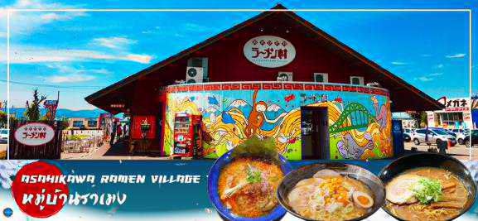
เดินทางสู่ หมู่บ้านราเมนอาซาฮิคาว่า (Asahikawa Ramen Village) ที่ราเมนของที่นี่มีรสชาติอันเป็นเอกลักษณ์และได้รับการกล่าวขานถึงความอร่อยมายาวนานกว่าทศวรรษ หมู่บ้านราเมนอาซาฮิคาว่าได้ถือกำเนิดขึ้นในปี 1996 โดยรวบรวมร้านราเมนชื่อดังของเมืองอาซาฮิคาว่าทั้ง 8 ร้านมาอยู่รวมกันเป็นอาคารหลังคาเดียว เสมือน !!ไฮไลท์ หมู่บ้านราเมนที่รวบรวมร้านดังขั้นเทพไว้ในที่เดียว!! และยังมีห้องเล็กๆที่จัดแสดงประวัติความเป็นมาขอหมู่บ้านแห่งนี้ให้สำหรับผู้ที่สนใจได้มาศึกษาอีกด้วย ทุกๆ ร้านจะสร้างเอกลักษณ์เฉพาะตัวของร้านตนเองขึ้นมาเพื่อดึงดูดความสนใจของลูกค้า เช่น ร้าน Asahikawa Ramen Aoba ที่แสนภาคภูมิใจในความเป็นราเมนเจ้าที่เก่าแก่ที่สุดในอาซาฮิคาว่า หรือจะเป็นร้าน Ramen Shop Tenkin ที่เชื่อมั่นในน้ำซุปของตัวเองว่าเป็นหนึ่งไม่แพ้ใครที่สำคัญ ราเมง ถือเป็นอาหารเมนูยอดนิยมของคนญี่ปุ่น เพราะด้วยความที่กินง่ายและมีรสชาติที่หลากหลายจึงเป็นที่ถูกใจของคนญี่ปุ่นทุกเพศทุกวัย
เที่ยง อิสระรับประทานอาหารกลางวัน ณ หมู่บ้านราเมน
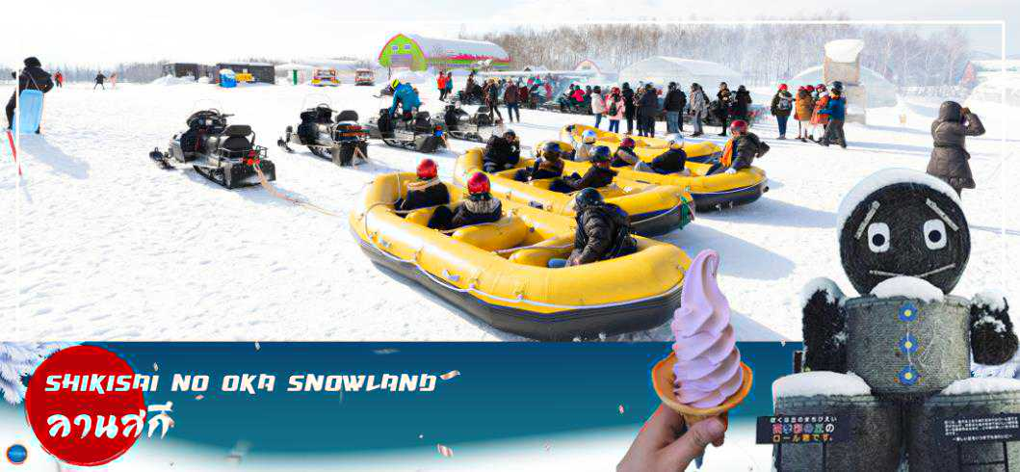
นำท่านสู่ ลานสกีชิคิไซพาโนราม่า (Shikisai no oka) (ใช้เวลาเดินทางประมาณ 1 ชั่วโมง) เนินที่ราบกว้างใหญ่ที่มีโรลคุงและโรลจัง เป็นหุ่นฟางขนาดใหญ่ ซึ่งเป็นสัญลักษณ์ของลานสกีแห่งนี้ ท่านสามารถสนุกสนานกับลานกิจกรรมที่มีบริการอยู่ที่นี่ ทั้งแบบ Snow Raft เรือยางขนาดใหญ่ที่สามารถนั่งเป็นกลุ่ม หรือเดี่ยว ไหลลงจากเนินตามเนินเขาที่กำหนด และยังมี Banana Boat ที่ลากด้วยสโนวโมบิวที่ลากซิกแซกตามสันเนินสร้างความสนุกสนานตื่นเต้นได้มากเลยทีเดียว และ Sled สำหรับพาหนะส่วนตัว ที่ไหล่ลงจากเนินสูง (**หมายเหตุ ราคาไม่รวมค่าเล่นกิจกรรมต่างๆ ค่าเช่าชุดและอุปกรณ์สกี กรณีลานสกีปิด บริษัทสงวนสิทธิ์ นำลูกค้าไปลานสกีอื่นแทนได้ตามความเหมาะสมกับสถานการณ์)
จากนั้นนำท่านเดินทางสู่ เมืองซัปโปโร (SAPPORO) (ใช้เวลาเดินทางประมาณ 2.50 ชั่วโมง)
เย็น รับประทานอาหารเย็น ณ ภัตตาคาร (3) --- พิเศษ!!! เมนู ชาบู + ขาปู
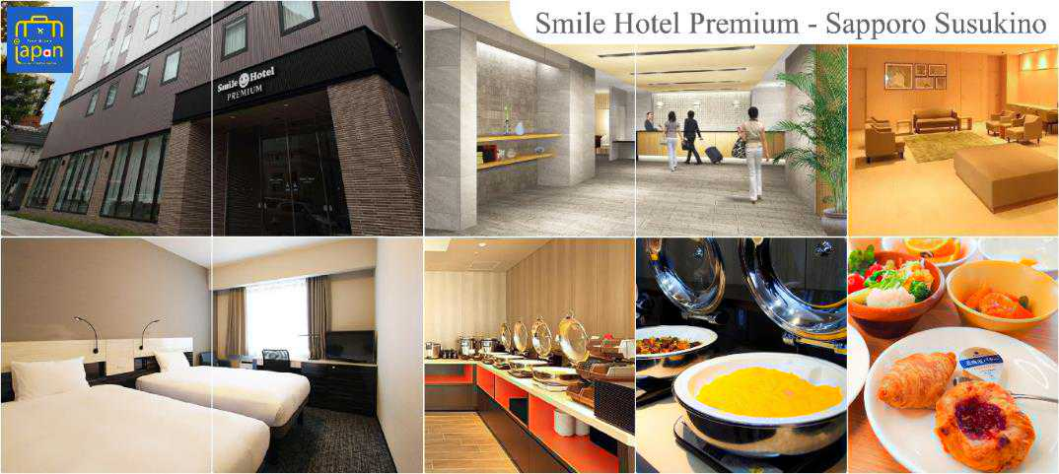
ที่พัก SMILE HOTEL PREMIUM - SAPPORO SUSUKINO หรือเทียบเท่าระดับเดียวกัน

วันที่สี่ เมืองซัปโปโร – ดิวตี้ฟรี – เมืองโอตารุ – คลองโอตารุ – พิพิทธภัณฑ์กล่องดนตรี –
เมืองซัปโปโร – ช้อปปิ้งทานุกิโคจิ

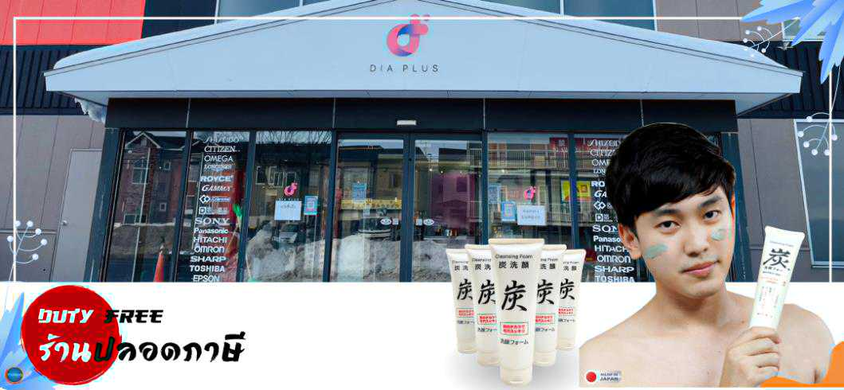
เช้า รับประทานอาหารเช้า ณ ห้องอาหารของโรงแรม (4)
อิสระช้อปปิ้ง ดิวตี้ฟรี (Duty Free) ให้ท่านเลือกซื้อสินค้าปลอดภาษี ทั้ง ยาบำรังกำลัง วิตามิน น้ำหอม ต่างๆ และสินค้าของฝากญี่ปุ่นต่างๆอีกมากมาย ตามอัธยาศัย
เดินทางสู่ เมืองโอตารุ (Otaru) (ใช้เวลาเดินทางประมาณ 1.20 ชั่วโมง) โอตารุเป็นเมืองท่าสำคัญสำหรับซัปโปโร และบางส่วนของเมืองตั้งอยู่บนที่ลาดต่ำของภูเขาเท็งงุ ซึ่งเป็นแหล่งสกีและกีฬาฤดูหนาวที่มีชื่อเสียง
เดินชม คลองโอตารุ (Otaru Canal) หรือ โอตารุอุนงะ มีความยาว 1.5 กิโลเมตร ถือเป็นสัญลักษณ์ของเมืองโอตารุ โดยมีโกดังเก่าบริเวณโดยรอบปรับปรุงเป็นร้านอาหารเรียงรายอยู่ ไฮไลท์!!! บรรยากาศสุดแสนโรแมนติก คลองแห่งนี้สร้างเมื่อปี 1923 โดยสร้างขึ้นจากการถมทะเล เพื่อใช้สำหรับเป็นเส้นทางการขนถ่ายสินค้ามาเก็บไว้ที่โกดัง แต่ภายหลังได้เลิกใช้และมีการถมคลองครึ่งหนึ่งเพื่อทำถนนหลวงสาย 17 แล้วเหลืออีครึ่งหนึ่งไว้เป็นสถานที่ท่องเที่ยว มีการสร้างถนนเรียบคลองด้วยอิฐแดงเป็นทางเดินเท้ากว้างประมาณ 2 เมตร
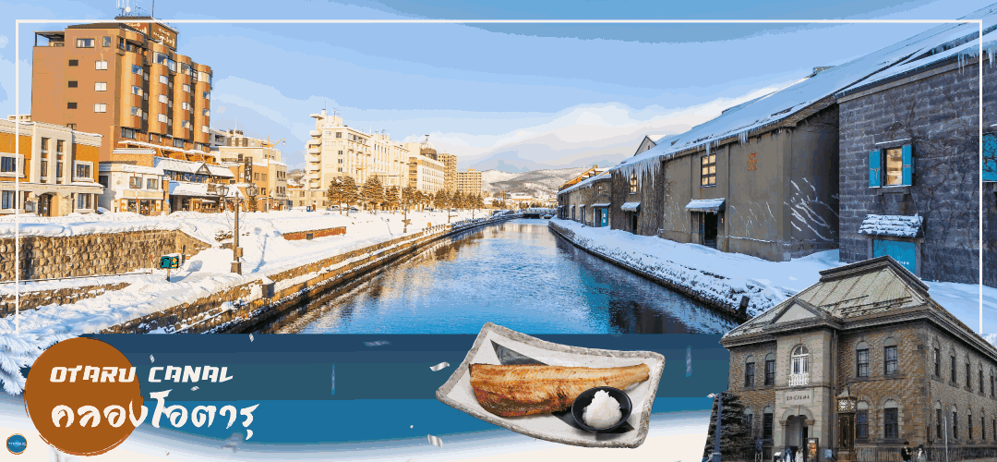
เที่ยง รับประทานอาหารกลางวัน ณ ภัตตาคาร (5)
เข้าชม พิพิทธภัณฑ์กล่องดนตรี (Music Box Museum) พิพิธภัณฑ์กล่องดนตรีโอตารุเป็น หนึ่งในร้านค้าที่ใหญ่ที่สุดของพิพิธภัณฑ์กล่องดนตรีในญี่ปุ่น โดยตัวอาคารมีความเก่าแก่สวยงามและถือเป็นอีกหนึ่งในสถานที่สำคัญทางประวัติศาสตร์เมือง ไฮไลท์!!! หน้าอาคารหลักของพิพิธภัณฑ์กล่องดนตรี มี นาฬิกาไอน้ำ (Steam Clock) ปัจจุบันมีเพียง 2 เรือนในโลกคือที่เมืองแวนคูเวอร์ ประเทศแคนาดา กับที่เมืองโอตารุแห่งนี้ นาฬิกาจะเล่นเพลงและปล่อยไอน้ำออกมาทุกๆ 15 นาที ถือเป็นจุดแลนด์มาร์คอีกหนึ่งจุดที่มาโอตารุแล้วไม่ควรพลาด นอกจากสถานที่ดังกล่าวข้างต้นนั้น ยังมีร้านขนมและร้านขายสินค้าที่ระลึกอีกมากมาย เช่น ร้านขนม LeTAO ที่ภายในนอกจากจะจำหน่ายขนมแล้วยังเป็นร้านกาแฟ ที่หากท่านเดินช้อปปิ้งมาเหนื่อยๆ สามารถแวะมาพักผ่อนจิบเครื่องดื่ม พร้อมชิมขนมหวาน ณ ร้านนี้ได้ ร้าน Rokkatei โกดัง โรงงานผลิตขนมของฮอกไกโด ด้านในมีจำหน่ายขนมนมเนย รวมไปถึง กาแฟ และของฝากของขึ้นชื่อของเมืองโอตารุ อีกทั้งสามารถซื้อสินค้าแบบ Tax Free ได้ด้วย และข้างๆกันยังมี ร้าน Kitakaro โกดังผลิตขนมอีกรายหนึ่ง ร้านนี้เน้นในส่วนของขนมสด อาทิ ซอฟท์ครีม เค้กต้นไม้ และขนมอบต่างๆ เป็นต้น อิสระให้ท่านเดินเล่น ถนนซาไกมาจิตามอัธยาศัย
จากนั้นนำท่านเดินทางสู่ เมืองซัปโปโร (SAPPORO) (ใช้เวลาเดินทางประมาณ 1.20 ชั่วโมง)
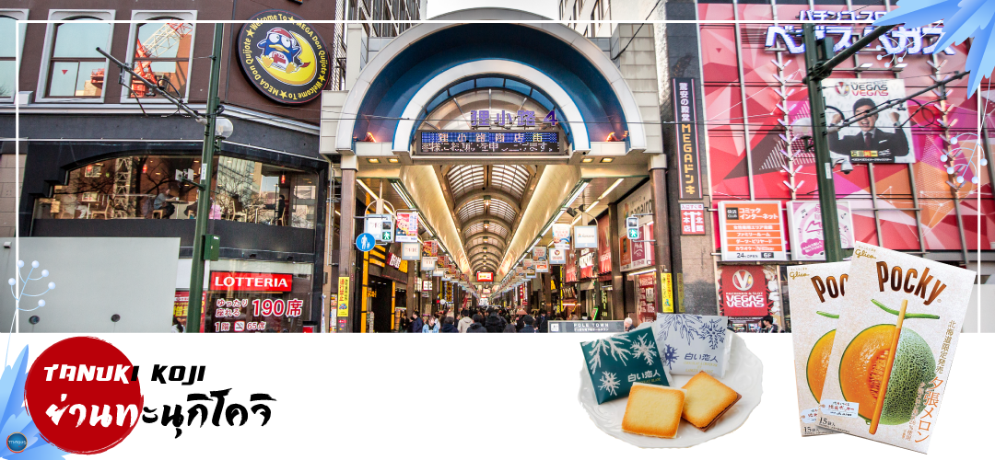
จากนั้นนำท่านสู่ ถนนช้อปปิ้งทานุกิโคจิ (Tanukikoji Shopping Street) เป็นย่านการค้าเก่าแก่ของเมืองซัปโปโร โดยมีพื้นที่ทั้งหมด 7 บล็อก ภายในนอกจากจากจะเป็นแหล่ง รวมร้านค้าต่างๆ อย่างร้านขายกิโมโน เครื่องดนตรี วิดีโอ โรงภาพยนตร์แล้ว ยังมีร้านอาหารมากมาย ทั้งยังเป็นศูนย์รวมของเหล่าวัยรุ่นด้วย เนื่องจากมีเกมเซ็นเตอร์ และตู้หนีบตุ๊กตามากมาย ร้านดองกิ ร้าน 100 เยน นอกจากนั้นที่นี่ยังมีการตกแต่งบนหลังคาด้วยตุ๊กตาทานุกิขนาดใหญ่ และเนื่องจากร้านค้าส่วนใหญ่มีหลังคาคลุม ดังนั้น ไม่ต้องกังวลเรื่อง ฝนหรือหิมะ ท่านสามารถช้อปปิ้งได้อย่างเพลิดเพลิน
เย็น อิสระรับประทานอาหารเย็นตามอัธยาศัย
ที่พัก SMILE HOTEL PREMIUM - SAPPORO SUSUKINO หรือเทียบเท่าระดับเดียวกัน

วันที่ห้า ท่าอากาศยานนิวชิโตเสะ ฮอกไกโด ประเทศญี่ปุ่น – ท่าอากาศยานสุวรรณภูมิ กรุงเทพฯ ประเทศไทย
เช้า รับประทานอาหารเช้า ณ ห้องอาหารโรงแรม (6)
สมควรแก่เวลา นำท่านเดินทางสู่ ท่าอากาศยานนิวชิโตเสะ ฮอกไกโด ประเทศญี่ปุ่น (ใช้เวลาเดินทางประมาณ 1 ชั่วโมง)
11.55 น. เหินฟ้าสู่ ท่าอากาศยานสุวรรณภูมิ กรุงเทพฯ ประเทศไทย โดย สายการบินแอร์เอเชีย เอ็กซ์ เที่ยวบินที่ XJ621
17.50 น. เดินทางถึง ท่าอากาศยานสุวรรณภูมิ กรุงเทพฯ ประเทศไทย พร้อมกับความประทับใจเต็มเปี่ยม
**สายการบินมีบริการอาหารและเครื่องดื่มบนเครื่อง**

*****************

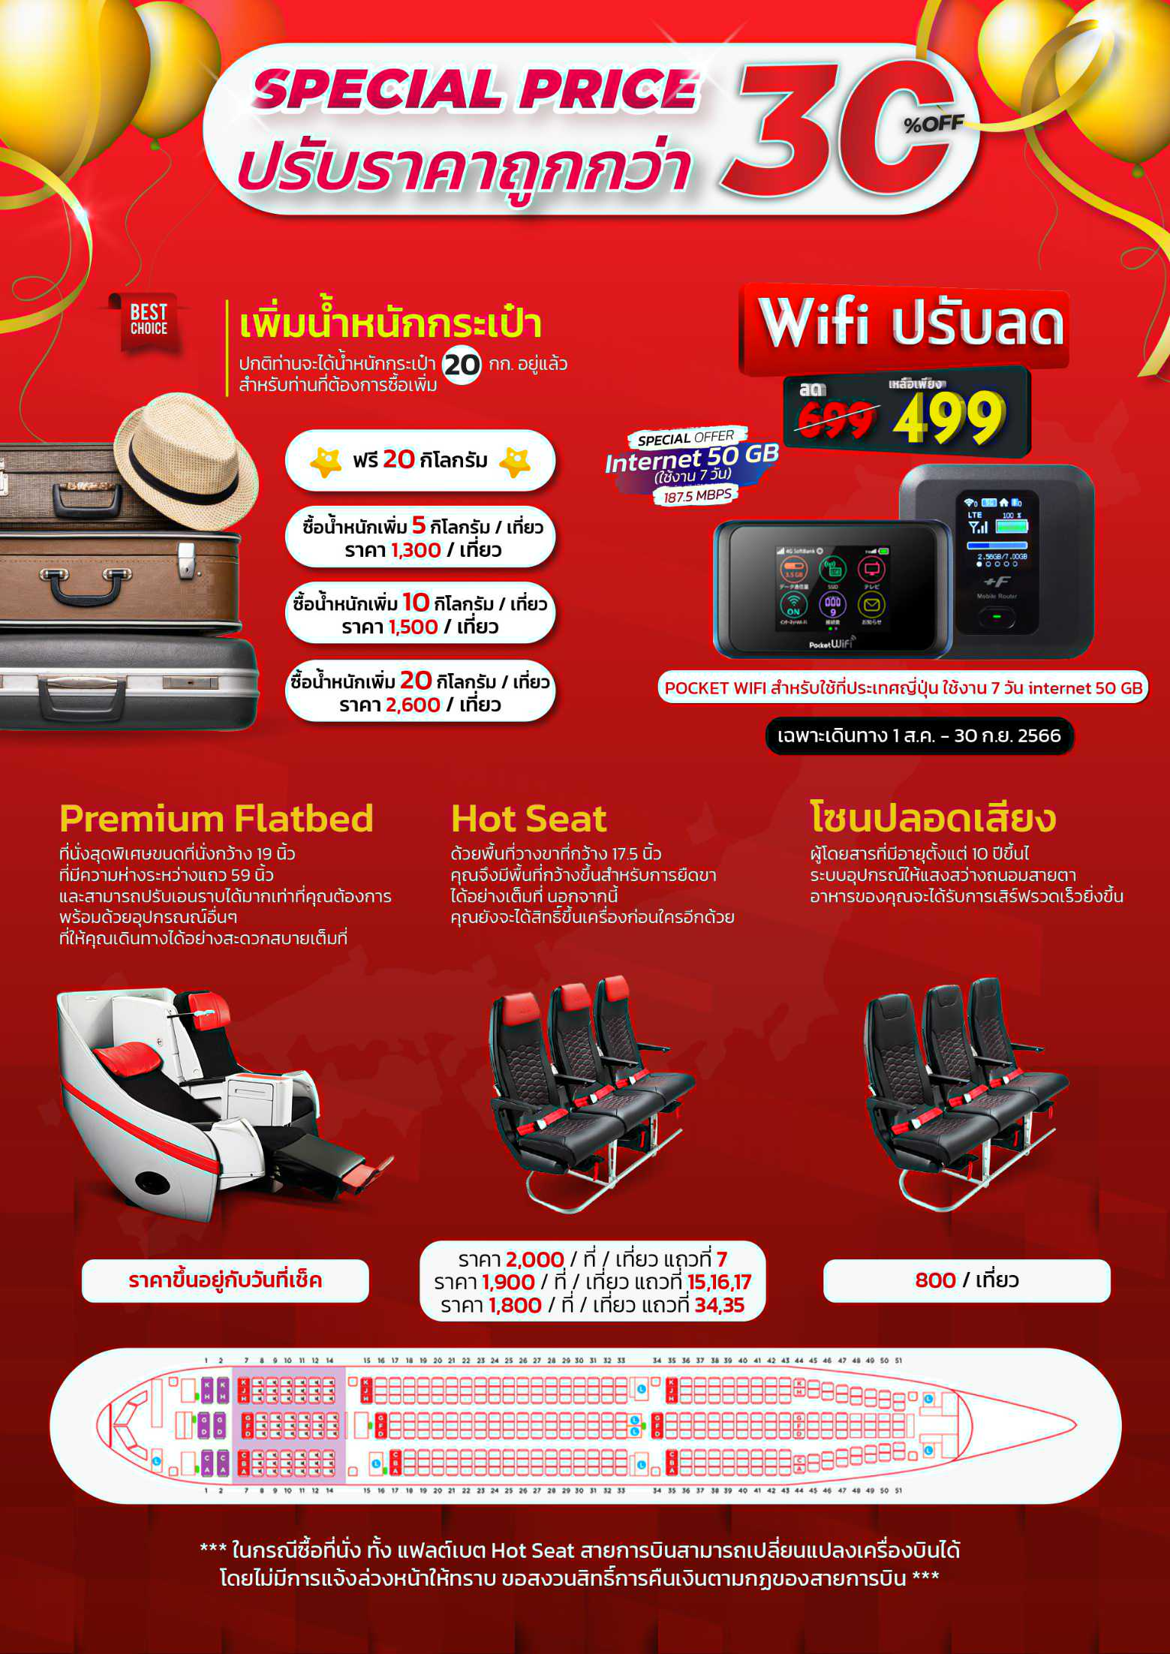
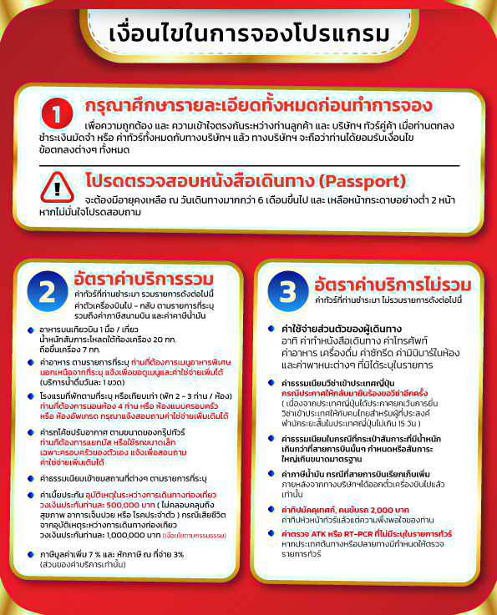
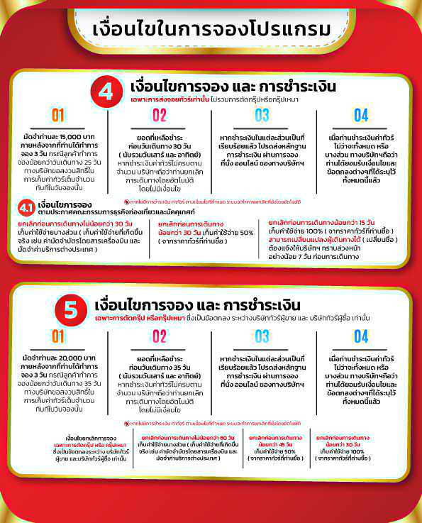
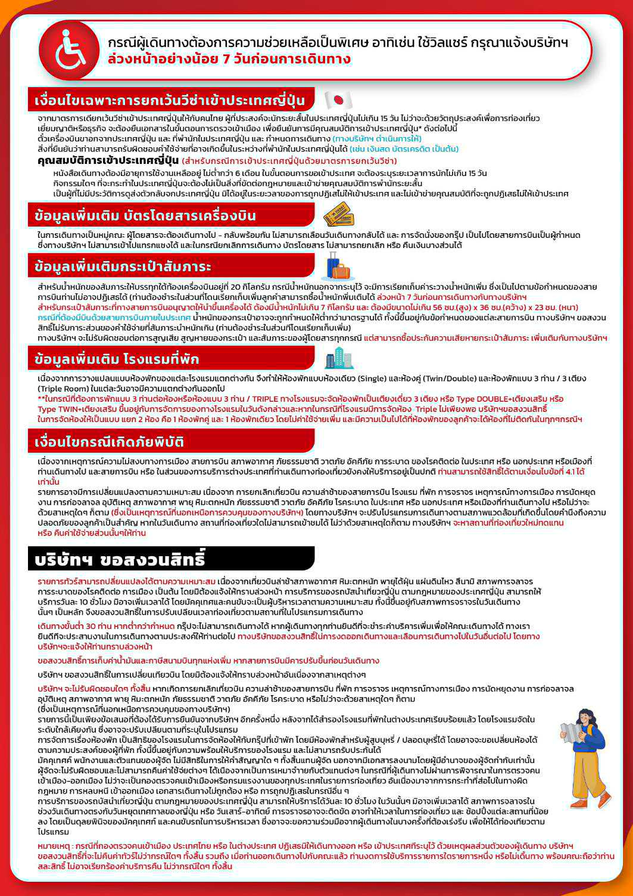

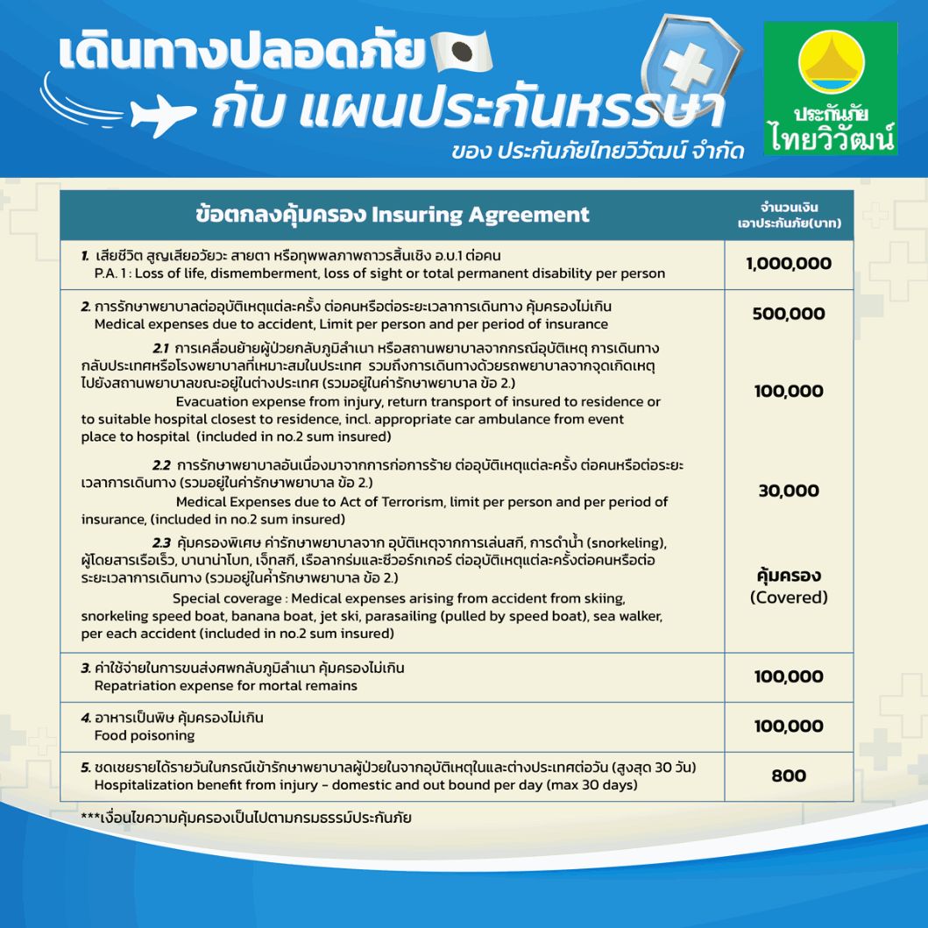

**อัพเดทล่าสุด (27/03/2566) จากทางสายการบิน กรณีกระเป๋าแตกหักหรือชำรุดเนื่องจากทางสายการบินหรือใดๆก็ตาม ทางสายการบินจะไม่รับผิดชอบในทุกกรณี ซึ่งประกันการเดินทางที่ทางบริษัททำให้จะไม่รวมค่าประกันกระเป๋าเดินทาง
หากผู้เดินทางสนใจซื้อเพิ่มเติม สามารถสอบถามราคากับทางเซลล์ได้เลยค่ะ**

ใบจองทัวร์ / BOOKING FORM

รายการทัวร์.................................................................................. วันเดินทาง........................................
ชื่อผู้ติดต่อ (ผู้จอง) .................................................................. โทร......................................................
จำนวนผู้เดินทางทั้งหมด.................คน (ผู้ใหญ่................ท่าน / เด็กอายุต่ำกว่า 12 ปี..............ท่าน)
จำนวนห้องพักที่ใช้ทั้งหมด.............ห้อง (TWIN........... /DOUBLE………... / SGL…….…… / TRIPLE.............)

รายชื่อผู้เดินทาง (กรุณากรอกชื่อไทยและอังกฤษอย่างถูกต้องตามหนังสือเดินทาง เรียงตามห้องพัก)
ลำดับ | ชื่อ-นามสกุล (ภาษาไทย) | ชื่อ-นามสกุล(ภาษาอังกฤษ) | วันเกิด (ว/ด/ป)
1
2
3
4
5
6
7
8
9
10

หมายเหตุ กรุณาแจ้งความประสงค์อื่นตามที่ท่านต้องการ อาทิเช่น
อาหาร ไม่ทานเนื้อวัว ไม่ทานเนื้อหมู ไม่ทานสัตว์ปีก ทานมังสาวิรัต
รายละเอียดอื่นๆ ..................................................................................................................................
.........................................................................................................................................................

ข้าพเจ้ารับทราบเงื่อนไขในรายการทัวร์เรียบร้อยแล้ว

ลงชื่อ.............................................................ผู้จอง

(..............................................................)

